GOGEAN GABRIEL ptr. S.C. COMITAS S.R.L.
SAT VAMA VECHE
COMUNA LIMANU
JUDETUL CONSTANTA

MEMORIU
Cu informatilie solicitate conform ghidului metodologic privind evaluarea adecvata, in conformitate cu Ordinul MMP nr. 19 din 2010

1. Descrierea succinta a proiectului si amplasarea acestuia in raport cu aria naturala protejata de interes comunitar.

1.1. Denumirea proiectului: „CONSTRUIRE RESTAURANT SI SPATII COMERCIALE - PARTER”, Com. Limanu, Sat Vama Veche, Strada Albatros, Parcela A 467/37,38, Judetul Constanta.

1.2. Titular
1.2.1. Beneficiar: GOGEAN GABRIEL ptr. SC COMITAS SRL, Comuna Limanu, Sat Vama Veche, Strada Albatros, Parcela A 467/37,38, Judetul Constanta.
1.2.2. Ordonatorul principal de credite: : GOGEAN GABRIEL ptr. SC COMITAS SRL, Comuna Limanu, Sat Vama Veche, Strada Albatros, Parcela A 467/37,38, Judetul Constanta., telefon: 0724937985.
- Numele beneficiarului: GOGEAN GABRIEL ptr. SC COMITAS SRL, Comuna Limanu, Sat Vama Veche, Strada Albatros, Parcela A 467/37,38, Judetul Constanta., telefon: 0724937985 - Adresa poştală: Localitatea Vama Veche Comuna Limanu, Strada Ion Creanga, nr. 2A, Judetul Constanta.
- Numărul de telefon, de fax şi adresa de e-mail, adresa paginii de internet: telefon telefon: 0724937985.
- Numele persoanelor de contact: Proprietar GOGEAN GABRIEL, telefon: 0724937985.

1.3. Descrierea proiectului
Localitatea Vama Veche este amplasata in zona sud-estica a Judetului Constanta si este traversata de la sud la est de drumul judetean DN39, drum ce asigura legatura localitatii cu resedinta de judet si localitatile invecinate.
Localitatea Vama Veche se regaseste in rezervatia marina „ Vama Veche – 2 Mai”, face parte din categoria „ Rezervatia naturala ( coresp. categ. IV-IUCN ), zona este trecuta in regim special de conservare ROSCI 0269.
Rezervatia are o suprafata de 5000 ha de-a lungul a 7km de coasta intre localitatea 2 Mai si granita cu Bulgaria.
Scopul rezervatiei este de a proteja si conserva habitatele marine si speciile naturale marine importante sub aspectul floristic si faunistic, de asemenea se va realiza si protectia si conservarea peisajului marin.
Pe langa activitatile stintifice, se vor permite o serie de activitati turistice educationale, educationale, organizate.
Aria marina protejata este compusa din urmatoarele zone:
- zona A: - zona strict protejata, destinata exclusiv cercetarii stintifice, are o suprafata de 3.150 ha;
- zona B: - zona de siguranta si protectie, in care se permit activitatii economice traditionale, cu suprafata de 1.850 ha.
Delimitarile geografice ale rezervatiei sunt:
- coordonate geografice ale celor doua zone sunt dupa cum urmeaza:
● NV: 43º47’18” lat.N si 28º34’57” lat.E
● NE: 43º47’18” lat.N si 28º41’30” lat.E
● SV: 43º44’20” lat.N si 28º34’51” lat.E
● SE: 43º44’20” lat.N si 28º41’30” lat.E
- zona A:
● NV: 43º47’ lat.N si 28º35’18” lat.E
● NE: 43º47’ lat.N si 28º40’ lat.E
● SV: 43º44’20” lat.N si 28º35’18” lat.E
● SE: 43º44’20” lat.N si 28º40’ lat.E
- zona B:
● NV: 43º47’18” lat.N si 28º34’57” lat.E
● NE: 43º47’18” lat.N si 28º41’30” lat.E
● SV: 43º44’20” lat.N si 28º34’51” lat.E
● SE: 43º44’20” lat.N si 28º41’30” lat.E
Suprafata declarata a rezervatiei este de 5.000 ha.
Zona studiata face parte din Zona B, se afla la o distanta aproximativ de 45 m fata de limitele Rezervatiei 345 Vama Veche 2 Mai ( Acvatoriu litoral marin ) si limitele siturilor : ROSCI 0269 Vama Veche 2 Mai si ROSPA 0076 Marea Neagra, si nu afecteaza in nici un fel „ Rezervatia naturala 2 Mai – Vama Veche „ .

    - Obiectul lucrarii - Date Tematice
Obiectul studiului il constituie terenul situat in Strada Albatros, parcela A 467/37,38. Terenul are o suprafata de 2000,00 mp cu lungimea de aprox. 48,00 m, latimea de aprox. 39,00 m, cu forma de patrat si este situat in intravilan.
Suprafata studiata va fi utilizata pentru construirea unui Restaurant si Spatii Comerciale la Parter. Suprafata construita propusa va fi de aprox. 600,00 mp iar restul suprafetei este utilizata pentru spatiu verde, parcari auto in limita proprietatii. In acest context, conform HG nr. 233/1992 si Ordinul Ministerului Comertului si Turismului nr. 87/1992 functionarea si clasificarea spatiilor de alimentatie publica nu pot fi acceptate fara acceptarea unor criterii minimale de confort si de inzestrare.
Documentatia analizeaza si propune lucrari de construire restaurant si spatii comerciale – P ce va face parte integranta din ansamblul creeat in urma solicitarilor utilizatorilor ei traditionali.

    - Obiectul lucrarii - Situatia Existenta
Terenul rezervat construirii restaurantului si spatiilor comerciale – P face parte din lotul cu indicativul A 467/37,38 cu o suprafata de 2000,00 mp. Suprafata are o panta generala, usoara, de cca. 15% pe directia vest-est. Plaja se intinde pe 1500 lungime intre sat si mare.
Terenul aferent construirii restaurantului si spatiilor comerciale - P este alcatuit din pamant innierbat spontan, in alternanta cu portiuni de nisip, impropriu conditiilor de plaja. Spre vest, dincolo de drumul mentionat, terenul se inalta spre sat, iar suprafetele cu ierburi si buruieni devin dominante ; ele sunt proprietati private, cu tendinte de a fi ocupate de cladiri cu functiuni turistice. Terenul se invecineaza cu : - Nord – IE 102662.
- Sud – Stada Albatros.
- Vest – propr. Marin Marilena.
- Est – Strada Falezei.
Terenul dispune de alimentare cu electricitate si alimentare cu apa, retelele avand trasee pe Strada Falezei care este pietruita. Canalizarea este o conducta de Dn 250 mm, PVC KG, cu traseu pe aceeasi strada cu descarcare in statia SP 4, situata in incinta Portului Mangalia. Prin construirea Restaurantului si Spatiilor Comerciale se doreste asigurarea serviciilor ambelor obiective (restaurant si spatii comerciale ), acestea fiind prestate in acelasi imobil propus.

    - Obiectul lucrarii – Situatia Propusa
Dezvoltarea activităţilor turistice şi de agrement prin valorificarea potenţialului turistic al zonei, este prioritară pentru localitate şi va avea un aport la dezvoltarea economică a acesteia.
Pentru construirea ‘’Restaurantului si Spatiilor Comerciale – P ,, se propun urmatoarele lucrari in contextul normelor pentru alimentatie publica :
- mentinerea Strazii Falezei cu o ampriza de min. 5m din care 4m pentru accesul si manevrarea masinilor, iar 1m pentru deplasarea in siguranta a pietonilor ;
- amenajarea parcajelor pentru autoturismelor, acestea insumand un numar de cel putin 15 locuri ;
- racordarea imobilului propus la retelele edilitare existente in zona prin bransamente definitive atat la reteaua electrica cat si la reteaua de alimentare si canalizare ;
- amenajarea unor spatii verzi ca zona de protectie sanitara si ca element favorabil incadrarii cladirii propuse ;
- plantarea de arbusti si pomi in copci pentru ameliorarea cadrului natural, a microclimatului local si consolidarea sistemului de delimitare a parcelei, prevazuta a se face prin garduri vii, tufe de flori, plante diverse.
Propunerile de functionare a restaurantului, si de utilizare in comun cu plaja a cladirilor de alimentatie publica tin seama de caracterul sezonier al obiectivelor propuse si existente in apropierea lor mare, implicit de accesibilitatea la dotarile existente din zona centrala a satului, de rentabilitatea lor sub aspect economic si functional.

    - Obiectul lucrarii - Caracteristicile Lucrarilor Propuse
- Restaurantul si Spatiile Comerciale – P propuse vor avea o suprafata construita de 600,00 mp.
- Accesul la imobilul propus se va realiza direct din Strada Falezei.
- Parcajele pentru autoturisme vor fi in numar de max. 15 locuri, executandu-se cu platforme pietruite, cilindrate.
- Aleile pietonale vor fi amenajate prin finisaje diferentiate care sa asigure varietate de forme si culori, cu armonizare controlata ( pavele, dale de piatra, dale din beton, pavele autoblocante, etc.).
- Restaurantul si Spatiile Comerciale se vor executa pe o structura de zidarie, din materiale durabile si va avea o forma neregulata.

1.4. Amplasarea proiectului in raport cu aria naturala protejata de interes comunitar.
Obiectivul este situat în cadrul sitului ROSCI 0269 - Rezervatia Marina
“ Vama Veche – 2 Mai “ – Zona B .
Situl de Natura 2000 ROSCI 0269 – Rezervatia Marina “ Vama Veche – 2 Mai “ – Zona B se întinde pe o suprafaţă de 1.850 ha în cadrul regiunii biogeografice marine.
Acest sit găzduieşte efective importante ale unor specii ce traiesc in mediul biotic. Conform datelor avem următoarele categorii:
- Fitoplanctonul cuprinde 110 specii algale;
- Zooplanctonul;
- Bentosul si habitatele bentale care cuprinde: habitatul nisipos, habitatul malos, habitatul nisipos – malos, habitatul dur – pietros.

Situl este important pentru speciile:

- Alge ( Bacillariophyta, Pyrrophyta )
- Cystoflagelatus Noctiluca Miliaris
- Oxyura leucocephala
- Pontella Mediteraneea
- Subcenoza Spisula
- Spsula Subtruncata Triangula
- Midii
- Rapana Venoasa
- Scradisul

Situl este important pentru iernat pentru urmatoarele specii:

- Alge ( Bacillariophyta, Pyrrophyta )
- Cystoflagelatus Noctiluca Miliaris
- Oxyura leucocephala
- Pontella Mediteraneea
- Subcenoza Spisula
- Spsula Subtruncata Triangula
- Midii
- Midii de Piatra
- Rapana Venoasa
- Scradisul

Descrierea zonei de studiu
Biodiversitatea sau diversitatea biologică reprezintă heterogenitatea în lumea vie de la nivelul tuturor surselor sale, inclusiv al ecosistemelor terestre, marine şi acvatice continentale până la cel al complexelor ecologice din care acestea fac parte; aceasta include diversitatea în cadrul speciilor, între specii şi a ecosistemelor.
De asemenea, termenul biodiversitate descrie întreaga gamă a variabilităţii organismelor vii în cadrul unui complex ecologic. Biodiversitatea cuprinde diversitatea ecosistemului şi diversitatea genetică a unei specii din acest ecosistem.
Fauna Marina se caracterizează printr-o deosebit de mare bogăţie şi diversitate, datorată în principal varietăţii habitatelor terestre, acvatice, a particularităţilor climatice precum şi a particularităţilor geografice legate de dispunerea şi întrepătrunderea acestor habitate, fiind astfel reprezentată de un număr destul de mare de specii.
2. Descrierea generală a Rezervaţiei marine “Vama Veche – 2 Mai”
2.1. Scopul şi categoria de arie protejată
Scopul si categoria de arie protejata corespund Anexei 1 din OUG 57/2007 privind regimul ariilor naturale protejate, conservarea habitatelor naturale, a florei si faunei salbatice. Conform acesteia, Rezervatia marina Vama Veche – 2 Mai face parte din categoria “Rezervatie naturala” (corespunzatoare categoriei IV IUCN – Protected area managed mainly for conservation through management intervention – Habitat/Species Management Area), avand scopul de a proteja si conserva habitatele marine si speciile naturale marine importante sub aspect floristic si faunistic.
De asemenea, se va realiza si protectia si conservarea peisajului marin. Conform Deciziei 2009/92/CE si a Ordinului ministrului Mediului si Dezvoltarii Durabile nr. 1964 din 13 decembrie 2007 privind instituirea regimului de arie naturala protejata a siturilor de importanta comunitara ca parte integranta a retelei ecologice europene Natura 2000 in Romania a fost trecut in regim special de conservare ca sit al retelei ecologice Natura 2000, cu codul ROSCI0269.
Managementul rezervatiei se face diferentiat, in functie de caracteristicile habitatelor si speciilor existente. Pe langa activitatile stiintifice, se permit o serie de activitati turistice, educationale, organizate, precum si unele activitati de valorificare durabila a unor resurse naturale traditionale.
Managementul urmareste mentinerea interactiunii armonioase a omului cu natura prin protejarea diversitatii habitatelor si peisajului marin, promovand pastrarea folosintei traditionale a apelor marine din jur, incurajarea si consolidarea activitatilor, practicilor si culturii traditionale ale populatiei locale.

2.2. Localizarea rezervaţiei
Rezervaţia “Acvatoriul litoral marin Vama Veche – 2 Mai” este amplasată în sudul litoralului românesc, fiind localizată administrativ în comuna Limanu, jud. Constanţa.

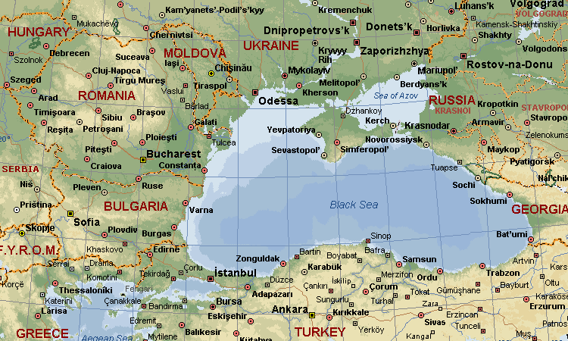
Localizarea Rezervaţiei Marine 2 Mai – Vama Veche
Accesul în rezervaţie se face din zona litorală, prin localităţile 2 Mai şi Vama Veche. Accesul în zona de plecare se face pe drumul naţional Mangalia - zona de frontieră spre Bulgaria.

Fitoplanctonul
In zona 2 Mai – Vama Veche s-au inregistrat 110 specii algale apartinand la 8 grupe cu rang de increngatura. Cel mai bine reprezentate sunt grupele diatomeelor (Bacillariophyta) şi peridineelor (Pyrrophyta) care constituie câte aproximativ 40% din totalul speciilor.
Distributia spatiala a fitoplanctonului este influentata in special de caracteristicile fizico-chimice ale apei( distributia concentratiei de nutrienti, a temperaturii, directia curentilor de apa).
In zona Vama – Veche in planctonul de deasupra platformelor de stanca, acoperite cu midii in proportie de 80% din suprafata, diatomeele realizeaza procente foarte mari din productia microfitica totala.
In zona 2 Mai, unde acoperirea suprafetelor pietroase cu midii este mai mica, se poate constata o crestere a importantei non-diatomeelor in productia fitoplanctonului si mai ales a flagelatelor din increngatura Chrysophyta.

Zooplanctonul
În zona Vama Veche, s-au înregistrat specii din 12 grupe sistematice. Domina meroplanctontele (59,9%) prin larve de balanide şi de bivalve, urmate de copepode 17% şi cystoflagelatul Noctiluca miliaris (14%). Copepodele şi cladocerele au demonstrat prezenţa unui zooplancton trofic valoros dar sărac cantitativ.
În zona 2 Mai s-au înregistrat densităţi superioare faţă de zona Vama Veche, realizate pe baza următoarelor grupe de organisme: copepodele dominante numeric (70%) şi meroplanctontele (23%), urmate în ordine, dar la mare distanţă de cystoflagelatul Noctiluca miliaris. Cladocerele au în această zonă densităţi foarte mici, fiind reprezentate dominant doar de o singură specie, Penilia avirostris. Apar cantitativ nesemnificativ şi genurile Evadne şi Pleopis. Numarul grupelor taxonomice prezente a fost de 13.

Zoobentosul şi habitatele bentale
Varietatea de habitate întalnite în Rezervaţia Marină Vama Veche – 2 Mai a fost evaluată la urmatoarele tipuri de bază:
- habitat nisipos: format din sedimente mobile cu granule distincte, aspre la pipăit şi neaderente, cu puţine particule fine (coloidale), care nu tulbură apa interstiţială. Pe teritoriul acvatoriului, acest tip de habitat ocupă cca. 29,4% din suprafaţa fundului, fiind cantonat spre părţile estică şi centrală.
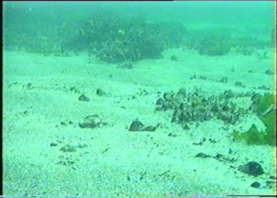
Foto 1 – Habitat nisipos în Rezervaţia Marină (foto INCDM)

- habitatul mâlos: format din sedimentele mobile, aderente, cu granule de nisip şi cu mâl în proporţie de 15-25%. Ocupă numai 9,6% din fundul acvatoriului, cu dispunerea orientată spre NE şi insule izolate pe suprafaţa rezervaţiei.
- habitat nisipos – mâlos: format din sedimente mobile cu granule distincte în amestec cu sedimente mobile aderente. Este prezent pe numai 6% din suprafaţa acvatoriului, în insule izolate, îndeosebi în zona estică.
- habitat dur – pietros: reprezintă mai mult de jumătate din suprafaţa rezervaţiei (cca. 55%), având o dispunere uniformă în nord, sud şi vest. Fundul pietros din areal constă, în general, din platforme de calcare sarmatice sau pietre cu aceeasi origine. Ele sunt continue între linia ţărmului şi adâncimi de până la 12-18 m (Foto 2).

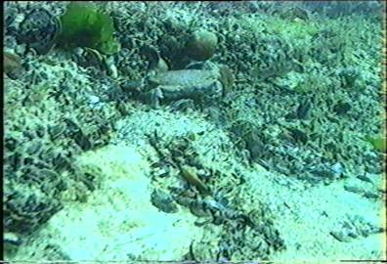
Foto 2 – Habitat pietros în Rezervaţia Marină (foto INCDM)

Din punctul de vedere al biocenozelor bentale, rezervaţia are un aspect mozaicat, pe o suprafaţă relativ modestă, care conferă şi organismelor care o populează un caracter de biodiversitate ridicat.

Subcenoza Spisula
Este caracteristică fundurilor nisipoase şi nisipos – mâloase care sunt atât părţi componente ale biocenozelor psamobionte din infralitoral ce fac trecerea către biocenoza midiilor la adânc, cât şi enclave nisipoase constituite prin aglomerarea nisipului mişcat de curenţii marini pe substratul pietros.
Toate acestea sunt populate atât de specii tipic psamobionte cum sunt: Spisula subtruncata triangula, Chione gallina, Lentidium mediterraneum şi Parvicardium exiguum. Dintre acestea, dominantă este S. subtruncata triangula (ceea ce a determinat şi denumirea aceastei subcenoze) care populează 31,88% din totalul suprafeţei rezervaţiei. În zona nisipurilor cu Spisula spectrul faunistic este bogat atât în ceea ce priveşte aspectul calitativ (s-au identificat 19 specii de moluşte, 13 de policheţi şi 5 de crustacei) dar şi sub aspect cantitativ (densităţi de peste 35.000 ex./mp şi biomase de cca 600 g/mp).

Subcenoza Mytilus galloprovincialis
Este subcenoza tipică a midiilor de piatră, care caracterizează fâşia inferioară a infralitoralului pietros, până la adâncimea de 20 – 25m. Suprafaţa ocupată de această subcenoză corespunde în spaţiu formei de relief de platformă neregulată şi ocupă 52,83% din totalul suprafeţei rezervaţiei (Foto 9). Graţie caracterului ferm al substratului şi condiţiilor hidrologice mai puţin dinamice, subcenoza se caracterizează prin aspectul omogen al populaţiilor de Mytilus atât în ceea ce priveşte continuitatea suprafeţelor ocupate cât şi în privinţa claselor de mărimi.

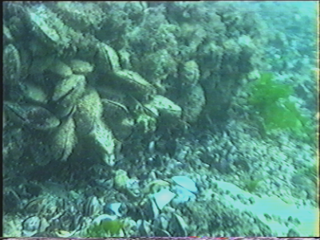
Foto 3 – Aglomerări de midii în rezervaţie (foto INCDM)
Abundenţa exemplarelor mari de Mytilus, precum şi dinamica moderată a apelor au oferit intrusului Rapana venosa o nişă ecologică favorabilă. Acest mare răpitor a apărut în apele noastre în anul 1964; astăzi el este prezent de-a lungul întregului infralitoral pietros, strict localizat în limitele subcenozei tipice a lui Mytilus.
Alături de midie este prezentă o altă bivalvă, şi anume Mytilaster lineatus (care atinge densităţi foarte mari, de 48.800 ex/m² cu biomase impresionante 6,4 kg/m²), precum şi alte organisme.

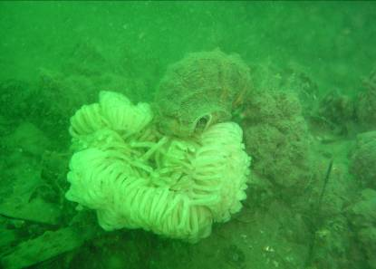
Foto 4 – R.venosa depunând ponta în rezervaţie (foto INCDM)

Numeroasele crăpături, golurile întunecoase de sub pietre şi celelalte ascunzişuri adăpostesc o serie de specii de crustacei superiori (mai ales miside si decapode), petricole prin excelenţă. Amintim ca fiind în biotopul lor caracteristic Melita palmata şi Microdeutopus grillotalpa, precum şi Pilumnus hirtellus.
Suprafeţele verticale sau cele puternic înclinate, mai ales cele cu crăpături şi multe asperităţi, acoperite numai parţial cu midii, constituie biotopul preferat al crevetei de stâncă (Palaemon elegans). Dintre crabi nu există nicio specie strict caracteristică acestei subcenoze: amintim doar că, cel puţin pe timpul verii, Pilumnus hirtellus pare să fie concentrat la aceste adâncimi.
Elementul sesil cu frecvenţa cea mai mare este Balanus improvisus deşi, apar şi alte elemente faunistice sesile, cum ar fi spongierul Dysidea fragilis cu o prezenţă aproape constantă, coloniile albăstrui ale acestui spongier găsindu-se destul de frecvent. Îndeosebi între 12 şi 18 m, în limitele formei de relief de platfomă cu denivelări moderate şi puţine blocuri desprinse, Dysidea formează aglomerări deosebite, putând acoperi fundul pietros, inclusiv coloniile de midii, pe suprafeţe întinse. Gradul de acoperire a substratului variază între 10 şi 80% pe întinderi de zeci şi chiar sute de metri pătraţi, expansiunea maximă a coloniilor fiind atinsă în octombrie.
Dintre speciile întâlnite, trebuie menţionat crustaceul Pilumnus hirtellus, amintit în Cartea roşie (Black Sea Red Data Book), care la litoralul românesc a fost frecventă până în anul 1980, dar a cărei populaţie a diminuat numeric, având statutul de “vulnerabil”.

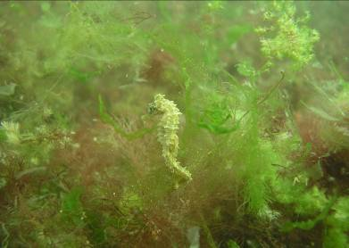
Foto 5 – H. ramulosus (caluţul de mare) în rezervaţie (foto INCDM)

Scrădişul
Este reprezentat de îngrămădiri de valve de moluşte marine actuale (predominant Mytilus galloprovincialis) sau paleoscrădiş şi este prezent pe cca. 10% din suprafaţa rezervaţiei (Foto 6). În aceste zone sunt prezente şi bivalve vii, în special Mytilaster lineatus, de dimensiuni mici, alături de puiet de midii. Deasemenea, sunt prezenţi şi viermi policheţi, dominant fiind Exogone gemmifera precum şi crustacee (Dexamine spinosa, Balanus improvisus, Ampelisca diadema).

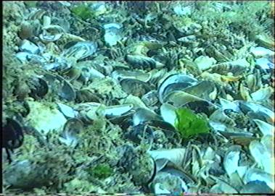
Foto 6 – Depozite de scrădiş în rezervaţie (foto INCDM)
Zonele denudate reprezentate de platforma pietroasă din partea nordică a rezervaţiei reprezintă cca. 5% din suprafaţa rezervaţiei şi se înscrie în tendinţa actuală de modificare a habitatelor petricole la litoralul romanesc (Foto 7). Aflată în apropierea portului Mangalia şi sub influenţa poluării din această incintă portuară, se prezintă ca o zonă “selenară” lipsită de organisme epibionte. Lipsa biofiltrului natural afectează şi calitatea apelor din vecinătate, prin creşterea eutrofizării.

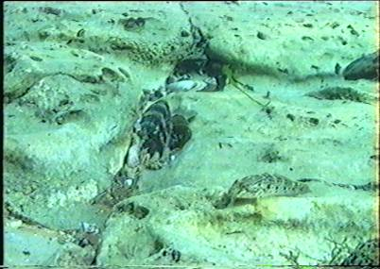
Foto 7 – Zonă denudată în rezervaţie (foto INCDM)

Fitobentosul
Diversitatea specifică a algelor macrofite din această zonă s-a redus la 10 specii în comparaţie cu situaţia din anii anteriori (BAVARU, 1977 - 86 specii, VASILIU, 1980 -1995 - 55 specii, SAVA, 2003 - 13 specii). Sărăcirea calitativă este compensată de biomase mari ale algelor verzi din genurile Enteromorpha şi Cladophora, în special la adâncimea de 3 m.

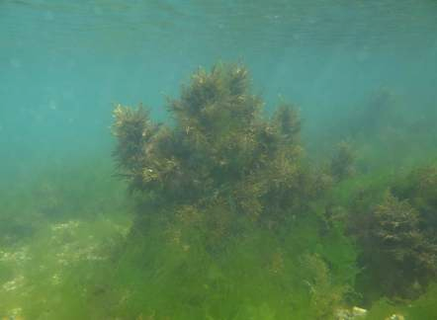
Foto 8 – Cystoseira sp. (foto INCDM)
Ihtiofauna
Structura ihtiofaunei s-a realizat prin analiza capturilor înregistrate la pescuitul staţionar şi ale celor realizate la pescuitul cu năvodul marin. Datele înregistrate pe parcursul observaţiilor din ultimii ani au fost comparate cu informaţiile bibliografice privind ihtiofauna existentă în zona costieră românească. Comparând actuala ihtiofaună identificată în zona rezervaţiei cu cea semnalată anterior în literatura de specialitate, ca fiind prezentă la litoralul romanesc se remarcă o reducere de cca. 3,5 ori a biodiversităţii acestui grup de organisme utile valorificabile.

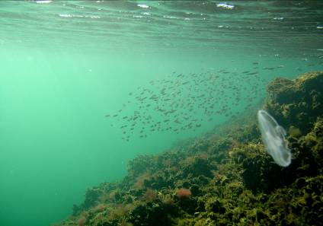
Foto 9 – Banc de chefali în rezervaţie (foto INCDM)
În ceea ce priveşte mamiferele marine, se semnalează prezenţa celor 3 trei specii de delfini din Marea Neagră, Delphinus delphis ssp. ponticus şi Tursiops truncatus ssp. ponticus (Familia Delphinidae) şi Phocoena phocoena ssp. relicta (Familia Phocoenidae).

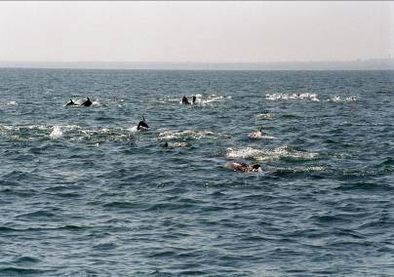
Foto 10 – Cârd de delfini (foto INCDM)

Biodiversitatea în cadrul amplasamentului
Starea de conservare a faunei de vertebrate este prezentată în comparaţie cu datele înregistrate în cadrul zonei de studiu.
În cazul păsărilor, diversitatea speciilor este mai mare, cuprinzând 38 de specii dintre care 17 oaspeţi de vară, 14 specii sedentare, 3 specii oaspeţi de iarnă şi 10 specii de pasaj, ţinând cont că unele specii sunt prezente atât ca specii cuibăritoare cât şi ca specii de pasaj sau de iarnă.

3. Prezenta si efectivele / suprafetele acoperite de specii si habitate de interes comunitar in zona proiectului.
Este binecunoscut faptul că diversitatea elementelor faunistice este strâns corelată cu particularităţile floristice şi asociaţiile fitocenologice (particularităţi de habitat), elementele de relief şi caracteristicile geologice precum şi microclimatul arealului. Combinaţia şi interacţiunea tuturor acestor factori determinanţi stabileşte distribuţia elementelor faunistice precum şi delimitarea graniţelor populaţiilor locale, contribuind astfel la modul de răspândire al speciilor, variind de la o răspândire uniformă la una de tip insular, în funcţie şi de adaptabilitatea fiecărei specii.
De asemenea, disponibilitatea locurilor de cuibărit şi de hrănire este strâns legată de combinaţia acestor factori. Astfel, datorită prezenţei în majoritate a habitatelor artificiale antropizate (terenuri degradate în vecinătatea zonelor antropizate) în zona de studiu, s-a putut constata, ca urmare a monitorizărilor efectuate, că biodiversitatea specifică este relativ scăzută, iar distribuţia elementelor faunistice este restrânsă, fiind dictată de amenajările şi construcţiile existente în zona de studiu.
Elementele faunistice sunt capabile de ocuparea unor nişe ecologice mai mult sau mai puţin diversificate în strânsă legătură cu posibilitatea lor de adaptabilitate. Astfel, în regnul animal există o delimitare a speciilor funcţie de gradul acestora de adaptabilitate la condiţiile de mediu. Această adaptabilitate este dată de nivelul de specializare la care a ajuns fiecare specie în parte. Aşadar, şi în cazul zonei de studiu, sunt prezente specii cu un grad mare de specializare pentru habitatele antropice, aşa cum este cazul guguştiucului, dar şi specii nespecializate, cu un mare grad de adaptabilitate la diferite tipuri de habitate, aşa cum este cazul vrăbiilor şi a speciilor din Familia Corvidae.
Nivelul de specializare este dat de preferinţa pentru anumite habitate pentru cuibărit, preferinţa pentru un anumit tip de hrană şi disponibilitatea ei, nivelul de deranj Aşadar, cu cât o specie prezintă un nivel mai înalt de specializare, cu atât mai mult aceasta va depinde strict de anumite condiţii de mediu (tip de habitat, particularităţi geografice şi geologice, microclimat) motiv pentru care o astfel de specie va întâmpina dificultăţi mai mari în ocuparea unor nişe ecologice, consistând astfel din populaţii restrânse.
Aceste specii sunt cele mai expuse riscurilor de restrângere a populaţiilor local şi într-un final riscului de dispariţie. Pe de altă parte, cu cât o specie este mai puţin specializată, aceasta va putea ocupa diverse nişe ecologice şi stabili populaţii semnificative contribuind astfel la o răspândire uniformă. Un exemplu de specii cu mare grad de adaptabilitate sunt speciile care s-au adaptat ecosistemelor antropizate, având o distribuţie uniformă şi populaţii stabile, care asigură un bun fond genetic necesar perpetuării speciei. Astfel de specii sunt: guguştiucul (Streptopelia decaocto), vrabia de casă (Passer domesticus), etc. Majoritatea speciilor care sunt periclitate pe plan mondial sunt specii cu un nivel înalt de specializare, care depind de un anumit tip de habitat, şi care, odată cu distrugerea habitatelor preferate, sunt incapabile de repopularea altor habitate asemănătoare.
De asemenea, unele din speciile periclitate nu suportă învecinarea cu habitatele antropizate şi activităţile antropice aşa că, chiar dacă habitatul lor nu a fost distrus, datorită deranjului, acestea vor abandona acest areal. O altă cauză care afectează speciile cu un nivel înalt de specializare este şi fenomenul de încălzire globală care prin modificarea microclimatului din anumite arealuri forţează aceste specii să caute un microclimat corespunzător în alte zone, însă probabilitatea de a găsi astfel de noi arealuri adecvate este destul de scăzută.

Păsările oaspeţi de vară
În vederea obţinerii unui tablou avifaunistic cât mai complet s-a întocmit un program de monitorizare a zonei de interes. În acest sens s-au stabilit necesităţile de monitorizare, s-a delimitat zona de studiu precum şi metodele de lucru şi de colectare a datelor.
Zona de studiu a fost stabilită astfel încât să cuprindă întreg perimetrul precum şi zonele adiacente în funcţie de speciile de păsări monitorizate.
Metodele de lucru utilizate au fost particularizate pentru fiecare categorie distinctă de păsări astfel încât calitatea datelor obţinute să reflecte situaţia reală de pe amplasament, şi anume: specii cuibăritoare, specii de pasaj, oaspeţi de iarnă. În acest sens, deoarece amplasamentul este cuprins în interiorul unui sit Natura 2000 (ROSCI0269 Rezervatia 2 Mai - Vama-Veche ), s-a monitorizat în special prezenţa / absenţa speciilor de păsări cheie
pentru care a fost desemnat acest sit Natura 2000
În vederea identificării speciilor de păsări cuibăritoare s-au realizat caroiaje ale zonei de studiu, fiind alese puncte fixe, puncte din care s-au efectuat observaţiile de teren. Caroiajele alese pentru monitorizare au fost selectate aleatoriu astfel încât să se asigure o cât mai bună corectitudine în colectarea datelor. În vederea completării datelor obţinute prin metoda punctelor fixe, s-au efectuat şi transecte în puncte, în vederea confirmării şi fundamentării primei categorii de date asigurând astfel o uniformizare a datelor precum şi evidenţierea distribuţiei speciilor pe toată suprafaţa zonei de studiu.
Observaţiile de teren pentru identificarea speciilor cuibăritoare s-au efectuat în perioade când acestea sunt mai active, ca de exemplu perioada când deja puii au părăsit cuibul şi sunt apţi de zbor, moment când este cel mai uşor de stabilit prezenţa sau absenţa unei specii în zona de interes.
Ca urmare a acestor monitorizări s-au identificat 23 specii de păsări oaspeţi de vară (inclusiv cele sedentare) în zona de studiu (inclusiv zonele adiacente), majoritatea fiind reprezentate de specii comune cu o largă răspândire în cadrul tabloului avifaunistic din România .
În ceea ce priveşte prezenţa speciilor de păsări cuibăritoare pentru care este important situl Natura 2000 ROSCI0269 Rezervatia 2 Mai – Vama Veche, ţinând cont că situl ROSCI0269 nu are importanţă pentru specii de păsări cuibăritoare, s-a verificat doar prezenţa unor specii de păsări de importanţă pentru zona Dobrogei în general. În zona de studiu au fost identificate doar 4 specii cuibăritoare din totalul celor 23 de specii oaspeţie de vară, dintre acestea nicio specie nefiind din Anexa 1 a Directivei Păsări.
Un aspect ce trebuie menţionat este acela că în zona de studiu, deşi se află într-o zonă cu habitate acvatice, precum şi în zonele situate în jurul acesteia, nu sunt prezente colonii ale unor specii de păsări de mari dimensiuni cum ar fi pescarusi, albatrosii, etc., deoarece acestea sunt strict limitate de prezenţa unor întinderi mari de apă care nu se regăsesc în această zonă..
În cazul primei categorii, deşi în zona de studiu ar putea fi prezente animale care reprezintă o potenţială sursă de hrană, numărul păsărilor răpitoare care utilizează această zonă ca una de hrănire este extrem de redus, aproape inexistent, din următoarele motive:
- deranj destul de mare în zonă datorită activităţilor antropice;
- distanţă relativ mare a acestei zone faţă de arealul de cuibărit;
- prezenţa unor arealuri de hrănire optime în alte zone;
- nu sunt specii coloniale ci solitare.

Ca urmare a acestor particularităţi, şi anume, lipsa unor colonii de păsări, potenţialul foarte scăzut al zonei ca zonă de hrănire, nu a fost identificat niciun traseu semnificativ de deplasare între zonele de cuibărit şi hrănire.
Singurele specii care în zona de studiu au o bună reprezentare sunt reprezentate de vrăbii, guguştiuc şi rândunică, care se hrănesc şi cuibăresc în zona de studiu, precum şi speciile din Familia Corvidae (ciorile). Toate aceste specii comune au o răspândire uniformă pe tot teritoriul Dobrogei dar şi a întregii ţări, astfel că populaţiile de aici sunt nesemnificative faţă de populaţiile la nivel naţional.

Păsările de pasaj (migraţia)
Cea de-a două categorie ţintă de păsări pentru zona de studiu este cea a păsărilor migratoare care pot tranzita zona de studiu pe parcursul pasajului de primăvară sau toamnă.
Migratia pasarilor, ca fenomen biologic, a fost observata cu mult timp in urma si a fost indelung studiata de oameni de stiinta din diverse domenii. Determinate in primul rand de absenta hranei specifice, multe specii de pasari efectueaza deplasari regulate pe intreaga durata a vietii lor; migratia pasarilor nu este in mod necesar rezultatul temperaturilor scazute, penajul fiind un foarte bun izolator termic. Aceste deplasari prezinta particularitati in functie de specie, iar unul dintre cele mai interesante detalii cu privire la migratie este distanta pe care unele pasari le efectueaza intr-un timp relativ scurt.
La noi in tara, o serie de specii sunt prezente de primavara pana toamna, asa numitii “oaspeti de vara”, care cuibaresc la noi; odata cu toamna, aceste specii incep migratia, deplasandu-se inspre sud, spre zona ecuatoriala, unde oferta trofica este relativ constanta tot timpul anului, sau in emisfera sudica. Alte specii sunt prezente la noi numai pe parcursul iernii. De regula, aceste specii cuibaresc in nord si venirea iernii le determina sa se deplaseze inspre sud in cautarea hranei, oprindu-se si la latitudinea la care se afla tara noastra. Exista de asemenea specii al caror areal de cuibarire se suprapune cu cartierul de iernare, aceste specii fiind prezente in aceleasi zone pe tot parcursul anului. Unele specii sunt migratoare in adevaratul sens al cuvantului, adica intreaga populatie a acestora se deplaseaza sezonier in alta zona sau regiune geografica (sau in alta emisfera), altele fiind partial migratoare (unele exemplare raman in arealul de cuibarire, altele se deplaseaza in diverse zone geografice).
Determinata genetic, nevoia de a migra este un exemplu de fenomen care s-a modelat in stransa legatura cu factorii de mediu si cu modificarile istorice ale climei. De regula, durata migratiei este mai scurta primavara decat toamna pentru majoritatea speciilor de pasari, determinata mai ales de instinctul de reproducere. Unele specii migreaza izolat, insa altele (cele mai cunoscute noua, cum ar fi gastele, ratele, berzele, randunelele) se aduna in grupuri mari in perioada premergatoare plecarii si migreaza in formatii specifice.
Aceste formatii (stoluri) sunt concepute pentru a reduce rezistenta aerului in timpul zborului si pentru a reduce efectele pradatorilor in timpul migratiei, oferind o oarecare siguranta indivizilor din stoluri, insa chiar si asa exista relativ multi factori care afecteaza pasarile (clima nefavorabila, vanatoarea, lipsa hranei, obstacole fizice). Viteza zborului si durata migratiei difera din nou in functie de specie. Pasarile din grupul Anseriformelor (gaste, rate) se deplaseaza cu viteza mare, zburand si ziua si noaptea, cu pauze putine si de regula la altitudini mari. De asemenea, traiectoria urmata in decursul migratiei este relativ liniara, pasarile din acest grup fiind capabile sa strabata “obstacolele” naturale (cum ar fi marile, lanturile muntoase), efectuand un zbor activ. Rapitoarele de zi, de talie mijlocie si mare, se folosesc de curentii ascendenti ce se creaza in preajma terenului reliefat pentru a se ridica la altitudini mari si a plana in directia dorita, economisind astfel energie.
Aceasta strategie este folosita si de alte pasari de talie mare (berze, pescarusi). Rapitoarele de zi evita intinderile mari de apa, pe traseul migratiei alegand locurile unde traversarea marilor este mai facila (stramtorile), creandu-se astfel un efect de “palnie”. Astfel, in zonele de stramtoare, in perioadele de migratie, se poate observa zilnic un numar mare de pasari, aceste puncte fiind de altfel folosite de ornitologi in observatii.
Distantele parcurse de pasari in timpul migratiei variaza din nou foarte mult in functie de specie. Unele migreaza pe distante scurte, de cateva sute de kilometri, altele, cum ar fi berzele, a caror migratie a fost studiata indelung, migreaza spre Africa ecuatoriala ajungand pana in sudul continentului african. Specia despre care se stie ca migreaza cel mai mult este chira polara (Sterna paradisaea). Aceasta pasare cuibareste in cercul polar de nord si odata cu venirea iernii in Arctica, migreaza de-a lungul coastelor Europei si Africii pana in Antarctica, unde ierneaza, odata cu venirea primaverii intorcandu-se in arealul de cuibarit. intregul sau drum depaseste 35.000 de kilometri si este parcurs in 3-4 luni, fiind cel mai lung traseu inregistrat pentru o specie de pasare migratoare.

De interes pentru zona Dobrogei sunt urmatoarele rute:

- drumul sarmatic vine din Rusia de sud-vest, pana peste Bosfor, in Asia-Mica. Acest drum se poate identifica cu vechiul drum Bosfor-Suez al lui Lucanus. El este frecventat de laride, limicole, gaste, rate, cocori, pelicani, dropii si spurcaci;
- drumul pe tarmul Marii Negre, o ramificatie a drumului sarmatic, frecventat mai ales de laride, limicole (becatine,limoze) si pelicani;
- drumul pontic, vechiul drum al lui Menzbier (1895), constatat si de Almasy (1898), apoi de Floricke (1918), in Delta, vine din nord, nord-est, aducand pasarile din Europa central-nordica si Rusia vestica. Acest drum este frecventat de gaste, garlite, rate, cocori, berze, grauri, porumbei, prepelite, dropii;
- drumul sitarilor, venind din N-E spre S-V, in front larg, se raspandeste de la Luncavita pana spre Padurea Letea din Delta Dunarii.

Pentru aceste specii de păsări migratoare s-au implementat şi utilizat metode diferite de monitorizare care să poată reda toate particularităţile de pasaj (direcţii de deplasare, culoare de migraţie, comportament etc.). principala metodă de lucru utilizată a fost cea a punctelor fixe deoarece această metodă poate asigura colectarea de date ce permit stabilirea dinamicilor migraţionale.
În acest sens au fost alese puncte cheie care să acopere întreaga zonă de studiu în vederea identificării direcţiilor şi culoarelor de pasaj preferate de speciile de păsări. Perioadele de monitorizare au fost astfel selectate încât să surprindă perioadele de vârf al migraţiei în vederea stabilirii importanţei eventualelor rute de migraţie ce traversează zona de studiu. În figura de mai jos se poate observa dinamica migraţiei pe teritoriul Dobrogei, dinamică ce relevă faptul că perimetrul planului este situat între principalele rute de migraţie (linii roşii) dar relativ aproape de ruta de migrație litorală, fapt susţinut şi de numărul foarte redus de păsări observate în perioadele de migraţie (mai puţin de 100 de exemplare), număr ce pentru perioada migraţiei este extrem de mic comparativ cu rutele principale unde se pot observa peste 1000 de exemplare şi care demonstrează că zona de sudiu nu are importanţă din punct de vedere al migraţiei, fiind traversată doar de rute secundare de migraţie, în special rute pentru păsările de păsări adaptate ecosistemelor acvatice.

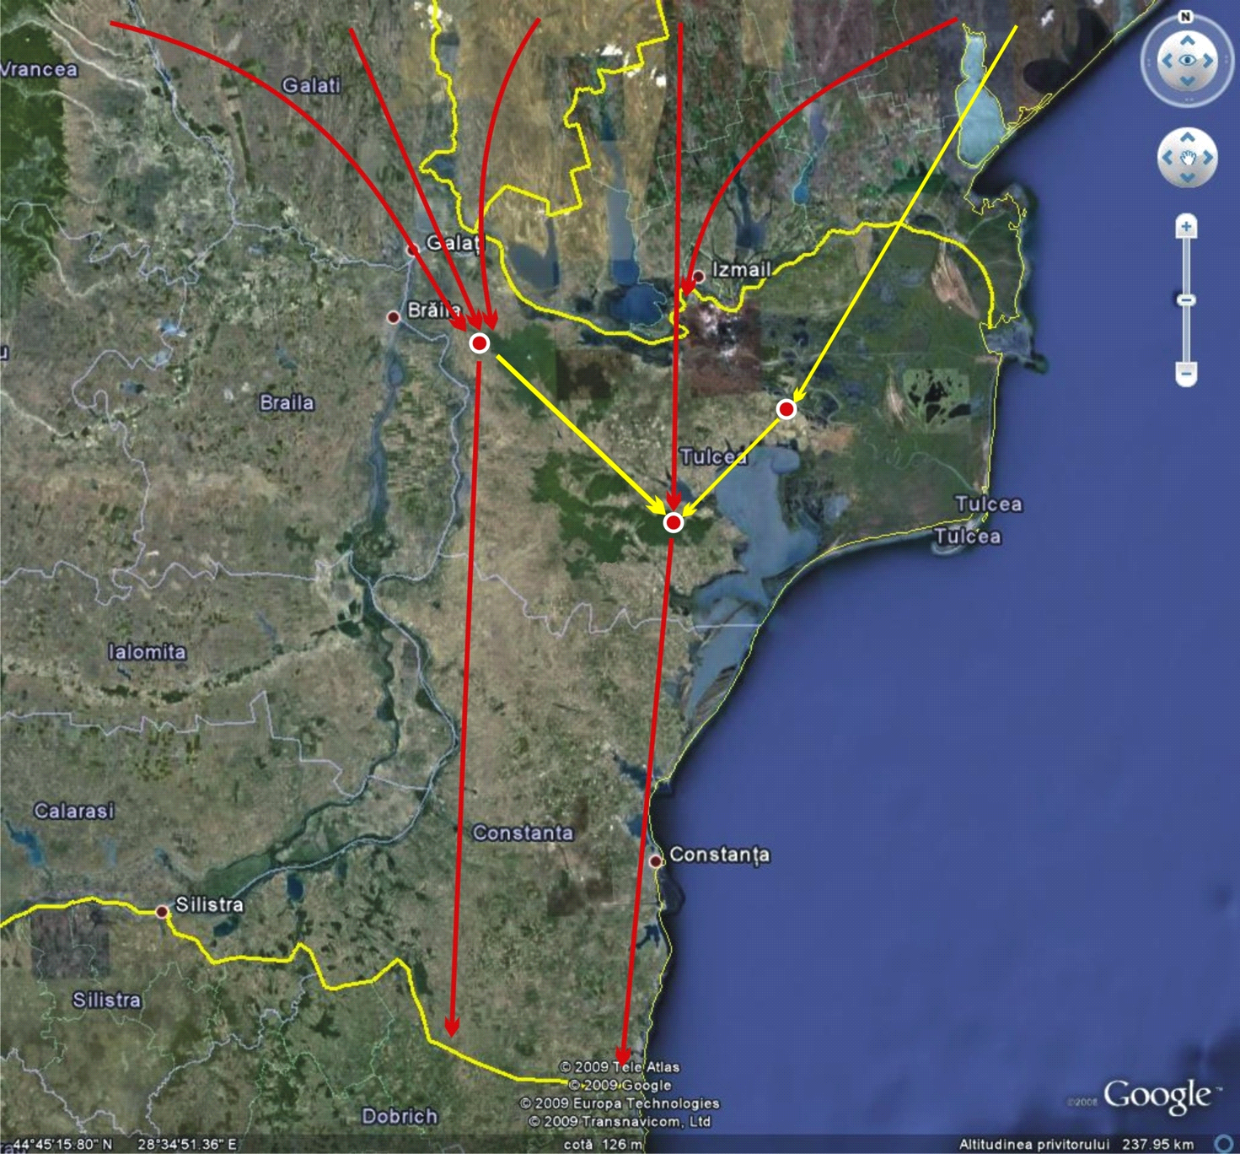
Fig. 1. Dinamica migratiei in Dobrogea
Deşi perimetrul studiat este situat în vecinătatea unei rute principale de migraţie, nu s-au identificat efective importante de păsări migratoare, iar cele prezente tranzitează zona de studiu la altitudini cuprinse între 10 şi 100 de metri, aşa cum este caracteristic rutei de migraţie litorale, unde migrează cu precădere specii adaptate ecosistemelor acvatice, care nu utilizează culoare foarte înalte de migraţie. Totuşi, ca în cazul întregului teritoriu din Dobrogea, există efective reduse de păsări care deviază de la rutele de migraţie, în special păsări imature, fiind posibil astfel de observat specii migratoare pe aproximativ întreaga suprafaţă a Dobrogei. În ceea ce priveşte speciile migratoare care tranzitează zona de studiu, acestea urmează direcţia N → S, fapt ce demonstrează că sunt păsări care utilizează culoarul de-a lungul cordonului litoral.

Datorită suprafeţei relativ mici a zonei de studiu s-a ales un punct fix din care s-a efectuat monitorizarea migraţiei, acesta asigurând o bună acoperire atât a zonei perimetrului propus cât şi a zonelor adiacente. Săgeţile roşii indică direcţia de pasaj a păsărilor migratoare identificate pe perimetrul propus pentru lotizare, aceasta reprezentând o extremitate a rutei principale de migraţie, cu exemplare sporadice de păsări care s-au desprins din aceasta. Majoritatea exemplarelor migratoare tranzitează zona de studiu la altitudini cuprinse fie între 10 – 50 metri. De asemenea, nu a fost identificată o rută de migraţie a speciilor de păsări de mici dimensiuni precum passeriformele, astfel că zona nu reprezintă o rută de migraţie a acestora. De menţionat este şi faptul că punctul fix de monitorizare a migraţiei a fost astfel ales încât să fie în apropierea apei, pentru a putea identifica eventuale pasaje ale unor specii de păsări adaptate ecosistemelor acvatice şi pentru care situl SPA este considerat important, deplasările în cadrul pasajului ale acestora fiind cu predilecţie pe direcţia N → S.
În ceea ce priveşte speciile de păsări de pasaj pentru care care este important situl Natura 2000, s-au efectuat monitorizări în vederea determinării prezenţei / absenţei lor în cadrul zonei de studiu, iar în urma acestora s-au obţinut următoarele date:

- Rata cu cap alb (Oxyura leucocephala): această specie nu a fost identificată în zona de studiu, un motiv putând fi învecinarea cu habitatele antropice, dar si faptul că zonele traditionale de iernat ale acestei specii sunt situate pe lacul Techirghiol situat destul de departe de prezenta locatie;
- Gârlita mică (Anser erythropus): este o specie de gâscă ce soseste în mod accidental si în număr extrem de redus în Dobrogea, pe perioada iernii, si care nu a fost identificată în zona de studiu, având acelasi comportament ca si gâsca cu gât rosu în ceea ce priveste prezensa în vecinătatea habitatelor antropice;
- Lebăda de iarnă (Cygnus cygnus): este o specie care este prezentă pe perioada iernii, si care preferă zonele de culturi agricole din vecinătatea zonelor umede. În zona de studiu nu a fost identificată, însă prezenta sa nu poate fi exclusă, tinând cont că exemplare ale acestei specii au fost observate pe terenurile agricole situate la nord-est de localitatea Corbu, demonstrând încă o dată că ruta principală de pasaj este situată la este de localitatea Corbu, între aceasta si cordonul litoral. Totusi, efectivele acestei specii sunt mai semnificative în zona imediat învecinată complexului lagunar Razim – Sinoie, aceasta fiind zona traditională de iernare a acestei specii;
- Pescarusul: această specie, mai mult decât pescarusul comun, preferă zonele de pe cordonul litoral al mării, frecventând aproape în exclusivitate apele mării, care nu îngheată nici măcar pe perioada iernii, motiv pentru care deplasările sale, inclusiv pe perioada pasajului, sunt strâns legate de cordonul litoral, situat în cazul nostru la est de localitatea 2 Mai si implicit zona de studiu. Această specie nu a fost identificată în zona de studiu atât pe perioada migratiei cât si pe perioada de iarnă;
- Rata rosie (Aythya nyroca): este o specie care este prezentă ca si cuibăritoare în Delta Dunării, si care iernează pe mai multe zone umede din Dobrogea, dar care însă nu a fost identificată în zona de studiu, inclusiv ca specie migratoare, un motiv fiind învecinarea acestuia cu zonele antropice;
- Soimul călător (Falco peregrinus): această specie nu a fost identificată în zona de studiu atât ca specie migratoare, cât si ca specie oaspete de iarnă, deoarece aceasta soseste în Dobrogea în urmărirea efectivelor de gâste;
- Lebăda mică (Cygnus bewickii): este o specie care iernează în mod accidental si în număr extrem de mic în Dobrogea, zona în care poate fi observată cu precădere fiind cea traditională pentru lebăda de iarnă, cu care aceasta specie se amestecă.
- Egreta mare (Egretta alba): este o specie care, ca majoritatea speciilor adaptate ecosistemelor acvatice, în zona Localitătii 2 Mai utilizează ruta de migratie cuprinsă între acesta si zona litorală implicit, astfel că zona de studiu este situată oarecum la vest de ruta de migratie. În zona de studiu această specie nu a fost identificată, însă prezenta sa nu este exclusă în totalitate. În zona de studiu nu a fost identificată.
- Chira de mare (Sterna sandvicensis): este o specie care, ca majoritatea speciilor adaptate ecosistemelor acvatice, în zona Localitătii 2 Mai utilizează ruta de migratie cuprinsă între acesta si zona litorală implicit, cu precădere zona litorală, după cum o spune si numele său. În zona de studiu nu a fost identificată;
- Pescărita râzătoare (Gelochelidon nilotica): este o specie care, ca majoritatea speciilor adaptate ecosistemelor acvatice, în zona Localitătii 2 Mai utilizează ruta de migratie cuprinsă între acesta si zona litorală implicit, astfel că zona de studiu este situată oarecum la vest de ruta de migratie. În zona de studiu această specie nu a fost identificată, însă prezenta sa nu este exclusă în totalitate;
- Barza albă (Ciconia ciconia): este o specie care poate fi observată în aproape toate zonele din Dobrogea pe parcursul migratiei, însă efectivele semnificative sunt de-a lungul rutelor principale. În zona de studiu au fost identificate exemplare sporadice, ceea ce este nesemnificativ, comparativ cu efectivele de peste 500 de exemplare în cadrul rutelor principale de migratie;
- Mărăcinarul mare (Saxicola rubetra): este o specie de mici dimensiuni, care cuibăreste pe terenuri agricole si mărăcinisuri, si care pe parcursul migratiei poate fi observat în pasaj în cadrul unor astfel de habitate. Deoarece zona de studiu nu contine astfel de habitate, ci cu precădere habitate acvatice, prezenta acesti specii este improbabilă, fapt dovedit si de lipsa unor observatii în zona de studiu;
- Graurul (Sturnus vulgaris): este o specie foarte comună, fiind prezentă în număr mare pe tot teritoriul Dobrogei, si care în zona de studiu a fost identificată atât pe perioada verii cât si a toamnei si a iernii, fiind astfel o specie sedentară. Efective mai mari ale acestei specii au fost observate însă pe perioada iernii, când exemplarele acesteia tind să aibă un caracter gregar mai accentuat.

Păsările oaspeţi de iarnă
Cea de-a treia categorie distinctă de păsări este cea reprezentată de către păsările care iernează pe teritoriul Dobrogei. Dintre aceste specii cea mai mare importanţă o prezintă populaţiile de gâşte care iernează în număr semnificativ pe teritoriul Dobrogei, iar dintre acestea, gâsca cu gât roşu (Branta ruficollis) este specia cea mai semnificativă, fiind periclitată pe plan mondial.
În ceea ce priveşte speciile de păsări oaspeţi de iarnă pentru care este important situl Natura 2000 ROSCI0269, s-au efectuat monitorizări în vederea determinării prezenţei / absenţei lor în cadrul zonei de studiu, iar în urma acestora s-au identificat patru specii, de altfel foarte comune în zona litorală, şi anume:
- Pelicanul cret (Pelecanus crispus): este o specie care iernează aproape în exclusivitate pe zona litorală a Mării Negre, unde apa mării nu îngheată, asigurând astfel bune conditii de hrănire, inclusiv pe perioada iernii când majoritatea lacurilor si băltilor sunt înghetate. În zona de studiu nu a fost identificată această specie;
- Rata cu cap castaniu (Aythya ferina): este o specie care poate fi observată în număr semnificativ pe toate lacurile si băltile din Dobrogea, inclusiv zona litorală a Mării Negre, unde împreună cu rata mare si lisita sunt cele mai comune specii de păsări adaptate ecosistemelor acvatice. Această specie a fost identificată inclusiv în zona de studiu doar pe perioada iernii, pe perioada când Lacul Corbu nu este înghetat, odată cu înghetul mutându-se pe zona litorală a Mării Negre sau lacul Techirghiol;
- Lişiţa (Fulica atra): ca si rata cu cap castaniu, lisita este una din cele mai des întâlnite specii de păsări în zonele de lacuri si bălti, fiind observată inclusiv în zona de studiu, pe perioada iernii când Marea Neagra nu este înghetata;
- Pescărusul râzător (Larus ridibundus): este o specie foarte comună în Dobrogea, cu un caracter sedentar, fiind observată practic în toate zonele din vecinătatea apei, fie Dunăre, fie zone lacustre sau Marea Negră. Din acest motiv, acesta este prezent si în zona Marii Negre, unde exemplare răzlete se hrănesc si se odihnesc, inclusiv pe perioada iernii. În zona de studiu au fost identificate exemplare ale acestei specii fie în zbor, fie odihnindu-se pe suprafata lacului;
- Pescărusul argintiu (Larus cacchinans): ca si pescărusul râzător, acesta este o specie foarte comună în Dobrogea, cu un caracter sedentar, fiind observată practic în toate zonele din vecinătatea apei, fie Dunăre, fie zone lacustre sau Marea Negră. Din acest motiv, acesta este prezent si în zona Marii Negre, unde exemplare răzlete se hrănesc si se odihnesc, inclusiv pe perioada iernii. În zona de studiu au fost identificate exemplare ale acestei specii fie în zbor, fie odihnindu-se pe suprafata lacului.

4. Justificarea daca proiectul propus nu are legatura directa cu sau nu este necesar pentru managementul conservarii ariei naturale protejate de interes comunitar.
Speciile de importanţă comunitară menţionate în formularul standard nu sunt caracteristice zonei de studiu, ele fiind reprezentate de specii accidentale şi accesorii, cu dominanţă scăzută, singurele specii care fac excepţie, fiind pescărusul râzător (Larus ridibundus) si pescărusul argintiu (Larus cacchinans) care deşi au o valoare mai mare a dominanţei, datorită frecvenţei reduse, au o valoare mică a indicelui de semnificaţie ecologică, fapt ce denotă specii necaracteristice zonei sau cu o populaţie nesemificativă pentru arealul studiat.
Speciile caracteristice zonei de studiu, sunt reprezentate de specii de păsări comune, precum speciile din Fam. Corvidae sau specii precum graurul, vrabia de casă, pescăruşul argintiu, guguştiucul şi porumbelul domestic, care sunt specii adaptate habitatelor artificiale, antropizate, fiind chiar specii indicator ale acestor tipuri de habitate. În afara speciilor adaptate habitatelor agricole, majoritatea celorlalte specii, sunt specii identificate doar tranzitând zona de studiu în deplasările dintre locurile de cuibărit şi cele de hrănire.
Investitia vizeaza modernizarea conditiilor de alimentatie publica desfasurate in zona, conform normelor aprobate. Obiectivul va fi utilizat de persoane cazate in zona, de persoane cazate in locuintele din sat, de locuitorii satului si de vizitatori in tranzit. Esentiale sunt efectele de salubrizare generala, respectarea normelor de igiena, de ameliorare a conditiilor de mediu prin gazonarea spatiului ramas liber, cultivarea de flori, arbusti si pomi in copci.
Investitia urmeaza a fi realizata de proprietarul terenului, GOGEAN GABRIEL ptr. SC COMITAS SRL, conform contractului de vanzare-cumparare nr. 371/28.01.2016. Lucrarile se vor executa potrivit detaliilor proiectului, admitandu-se modificari numai cu acordul scris al proiectantului.

5. Estimarea impactului potential al proiectului asupra speciilor si habitatelor din aria naturala protejata de interes comunitar.
În ceea ce priveşte identificarea şi evaluarea impactului, au fost analizate posibilele efecte semnificative ale prezentului proiect în funcţie de tipul de impact posibil a fi înregistrat.

Tipurile de impact sunt date funcţie de parametrii faţă de care se face raportarea, şi anume în funcţie de:
- Scara (perioada) de timp: impact pe termen scurt (0 – 1 an), mediu (1 – 5 ani) şi lung (mai mult de 5 ani);
- Aria de aplicare: impact singular al proiectului şi impact cumulativ al proiectului împreună cu alte proiecte şi planuri relevante din vecinătate;
- Efect exercitat: impact direct şi indirect.

Impactul direct şi indirect

În vederea identificării tuturor efectelor posibile a fi exercitate de către prezentul proiect asupra mediului este necesară identificarea tuturor activităţilor specifice, astfel încât, în funcţie de relaţia activitate – efect potenţial exercitat să se poată identifica toată gama de impacturi asociate. Astfel, pentru realizarea digului de separare, impactul direct este reprezentat de constructia digului cuprins în proiect, în timp ce impactul indirect este cel care rezultă ca urmare a activităţilor turistice, de promenadă, ca urmare a amenajărilor piscicole, turistice si de agrement.
Şi în cazul impactului direct cât şi a celui indirect, impactul este posibil a fi exercitat în principal asupra calităţii apei din Marea Neagra şi asupra biodiversităţii specifice marii, atat în perioada de constructie cat si in perioada de exploatare .

Impactul pe termen scurt sau lung
Impactul pe termen scurt este posibil a fi uşor negativ asupra unor eventuale zone naturale, fiind exercitat de activităţile de construcţie şi amenajare a constructie propuse prin proiect, impactul va fi minim, cu un puternic caracter de reversibilitate.

În ceea ce priveşte impactul pe termen lung, acesta va fi pozitiv datorita activitatilor de prestari servicii existente în zona studiata.

Impactul din faza de construcţie, de operare şi dezafectare
Impactul în faza de construcţie va fi exercitat asupra habitatelor unde se vor efectua lucrări de construcţie şi/sau amenajare a imobilului propus prin proiect, impactul prognozat pe această perioadă tinde a fi nesemnificativ atât pentru situl ROSCI cat si ROSPA cât şi pentru zonele din imediata vecinătate.
În ceea ce priveşte faza de dezafectare, datorită duratei mari de existenţă a construirii imobilului propus, nu se poate prognoza cu certitudine momentul acestei faze precum şi particularităţile ei, însă de obicei aceasta se desfăşoară pe termen scurt, pe perioada dezafectării amenajărilor existente, astfel încât impactul în această fază va fi localizat şi limitat fiind asimilabil impactului pe termen scurt.

INTOCMIT,
S.C. Plandesign - Ing. Irina Savin

